缙云、丽水、云和疗休养五日游
一、线路安排：
TO: |  | From: 仙都景区
收件人： |  | 发件人：项海阳
电话：  QQ： |  | 电话：18657861790  QQ：1006282431
行程安排 |  |  |  | 图片介绍
D1 | 下午抵达缙云，中餐后办理入住后稍作休息！
D1 | 游览国家AAAAA级旅游区仙都—小赤壁（婆媳岩、龙耕路、虎迹岩、状元洞、蓬莱仙境等，游览时间约1小时）;后游览--赵侯祠（电影《道士下山》拍摄地，天鹅孵卵、仙剖岩、神医洞等，游览时间约1小时）。 |  |  | 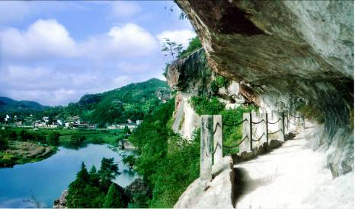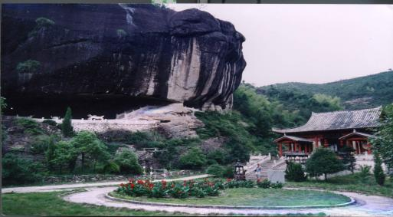
D1 | 当日行程结束，用完晚餐后入住缙云酒店！
D2 | 早餐后游览--鼎湖峰（飞天广场、鼎湖峰、梦笔生花、步虚山、仙水洞、黄帝祠宇等，游览时间约2个小时）;后游览--朱潭山（仙堤、望峰亭、摄影基地等，游览时间约40分钟）。 |  |  | 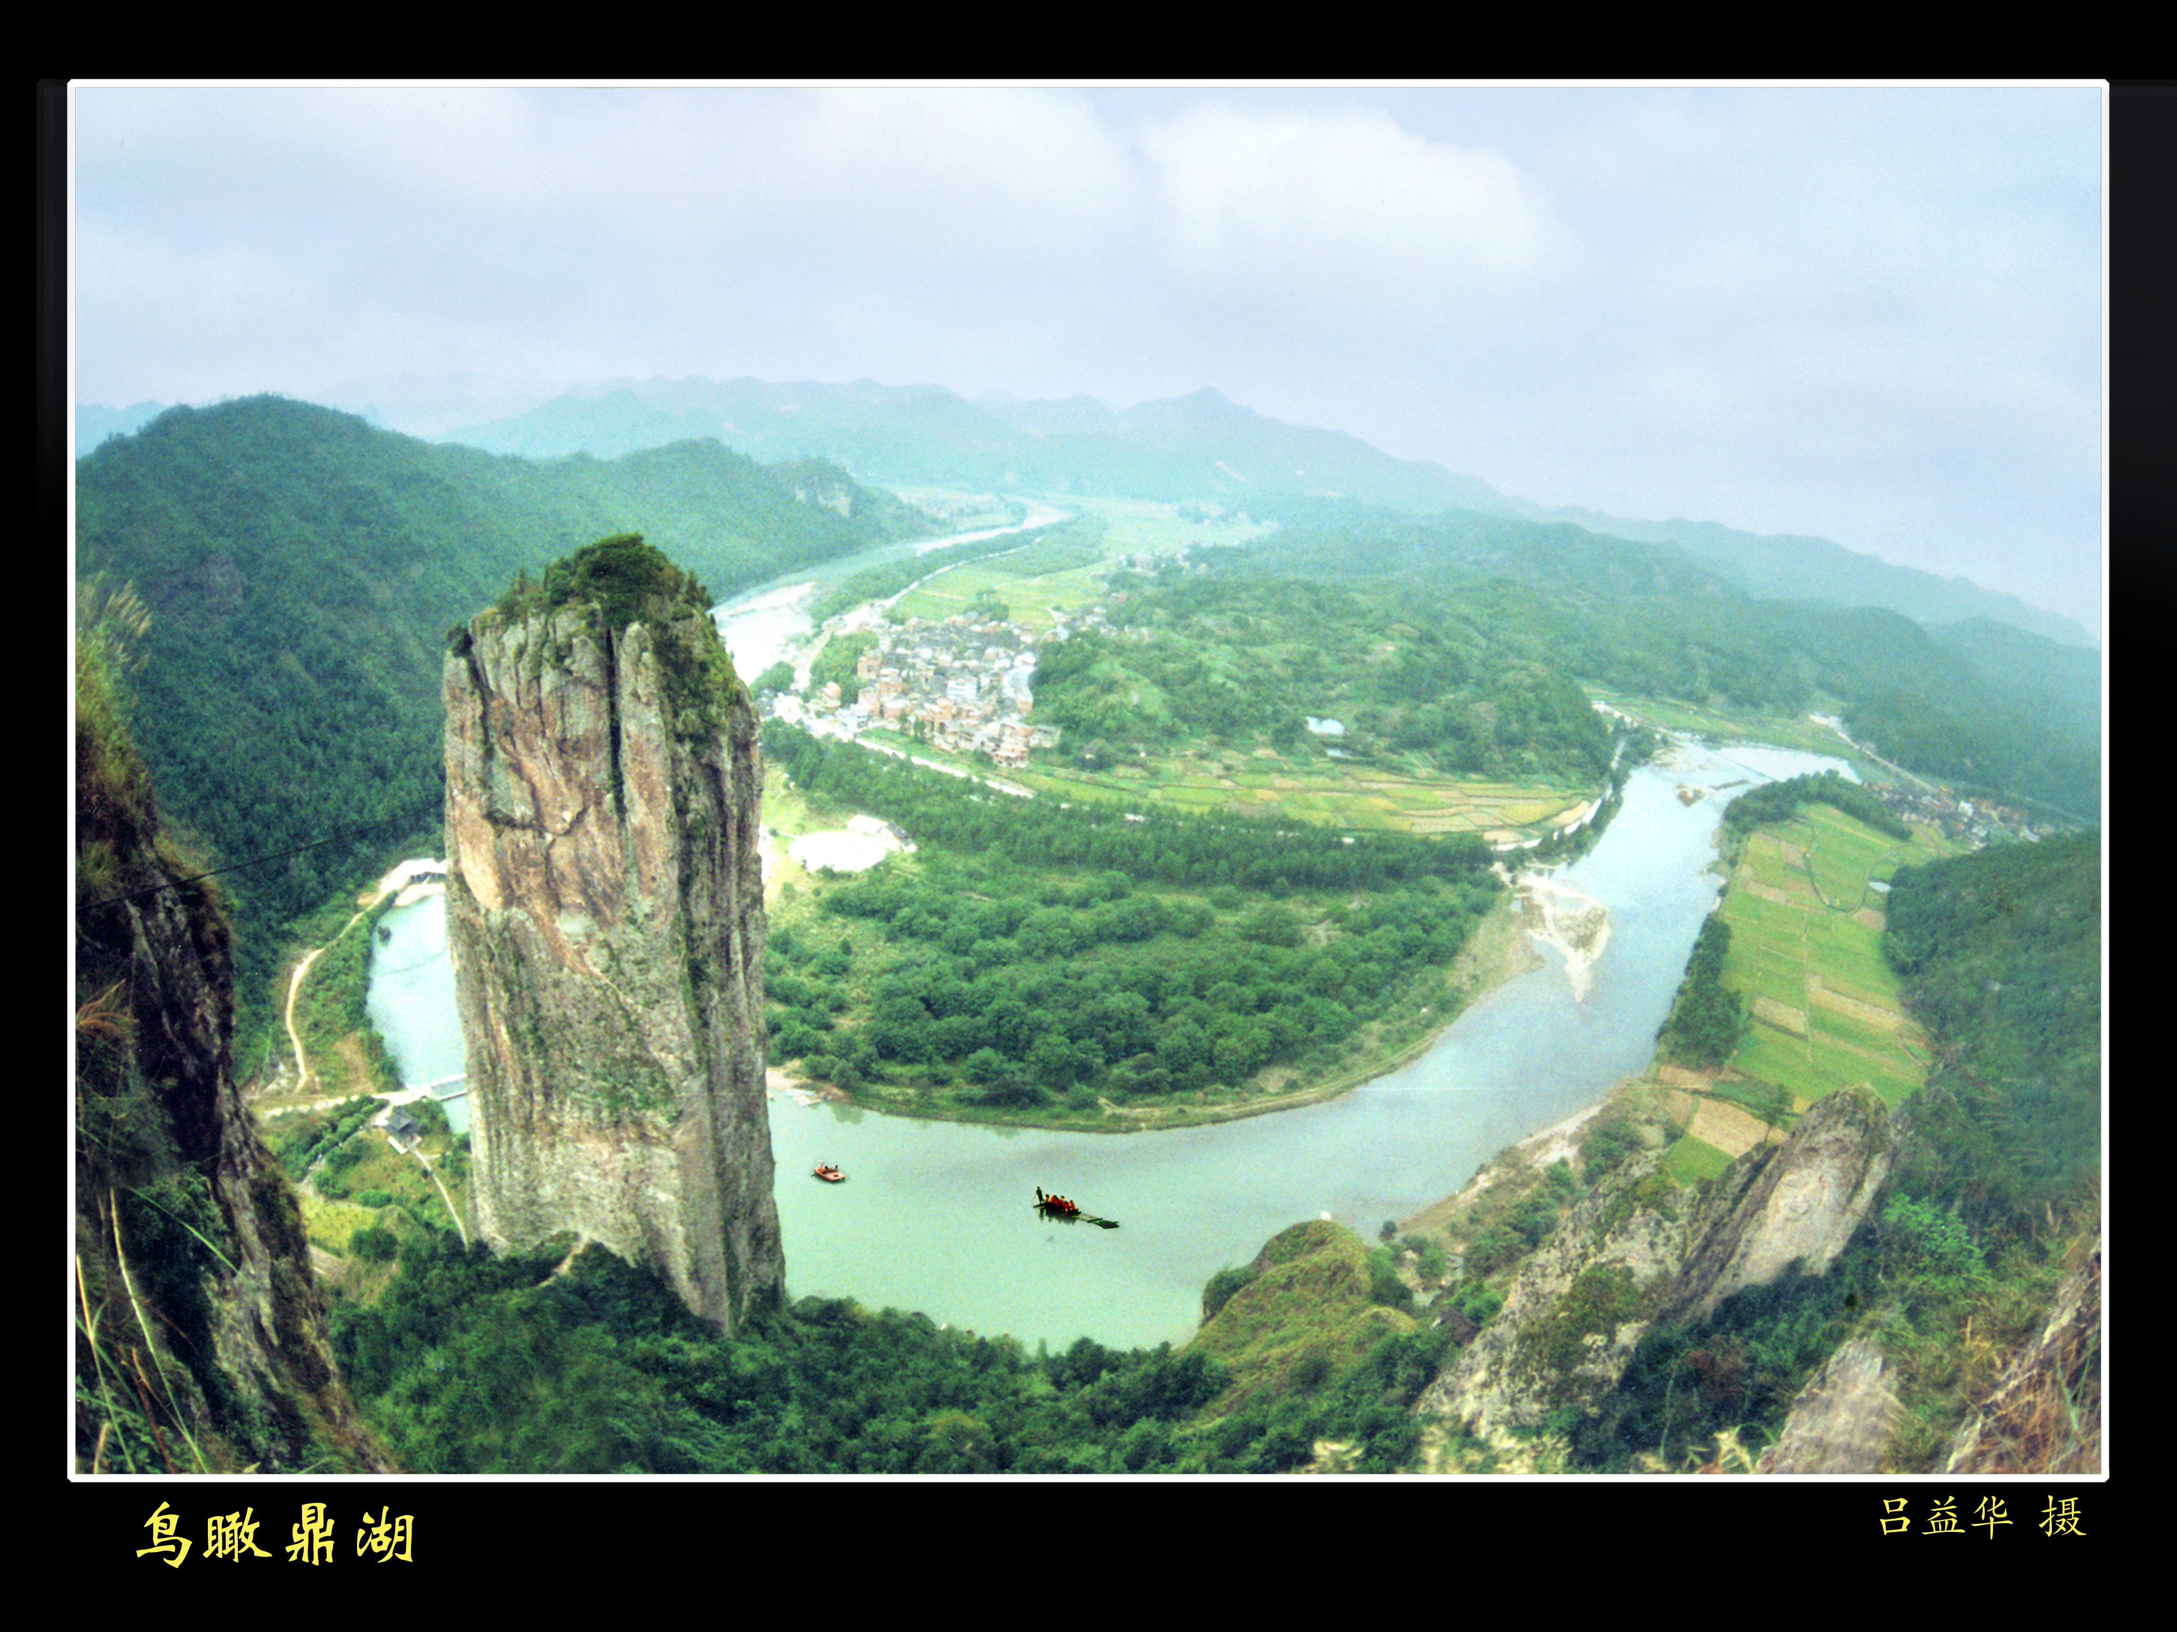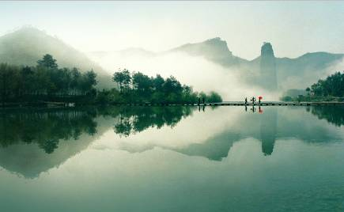
D2 | 中餐后回酒店休息后游--倪翁洞（老鼠偷油、初阳山、仙女照镜、倪翁洞、历代书法真迹等，游览时间约40分钟）；后参加缙云烧饼、筒骨豆腐丸制作体验活动（缙云烧饼被国务院评为“中华名小吃”，筒骨豆腐丸是当地最有特色的知名小吃之一）。 |  |  | 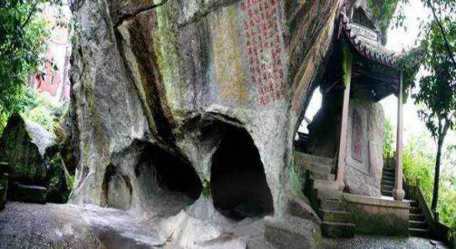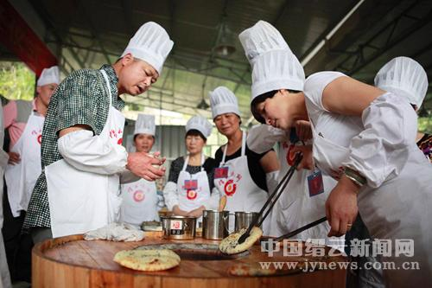
D2 | 当日行程结束，用完晚餐后入住缙云酒店！
D3 | 乘车20分钟后游览--河阳古民居（千年古村落，留有完好的古祠堂和古建筑群，答樵路和马头墙气势恢宏，游览时间约1.5小时）。 |  | 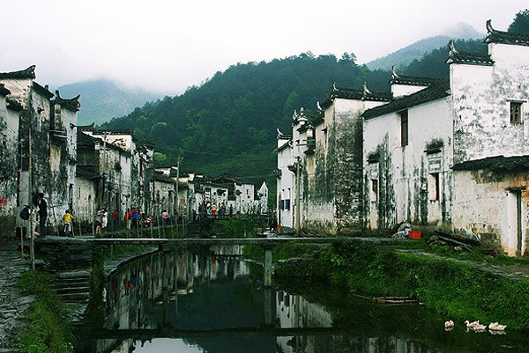
D3 | 用完中餐后赶往—三溪天门坪漂流，乘坐橡皮艇，从清凉的水花中一跃而过，一路漂荡、一路欢叫，穿丛林、越河谷、用移动的视角欣赏沿途美景，感受原始森林的植被风貌带给你视觉的冲击。 |  | 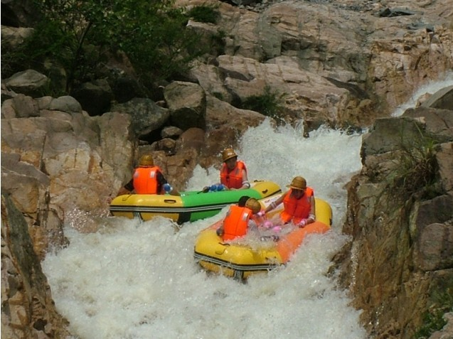
D3 | 当日行程结束，用完晚餐后入住缙云酒店！
D4 | 早餐后8：30前往—云和梅源梯田（体量大、震撼力强、四季景观独特等特点，是华东地区最大的梯田群，被称为"中国最美梯田"。（车程约1.5小时，游玩时间2小时）。 |  | 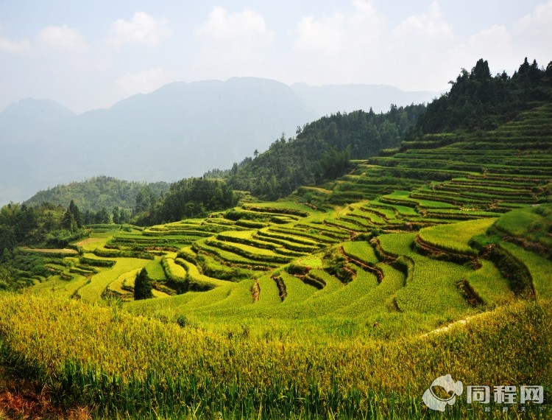
D4 | 用完中餐后—云和湖仙宫景区（“梦幻仙宫，渔人天堂”。云和湖仙宫景区位于丽水市云和县境内，依山傍水，是一个以碧水、深湖、野生鱼为主题的综合性休闲度假旅游景区，游玩时间约1.5-2小时）。 |  | 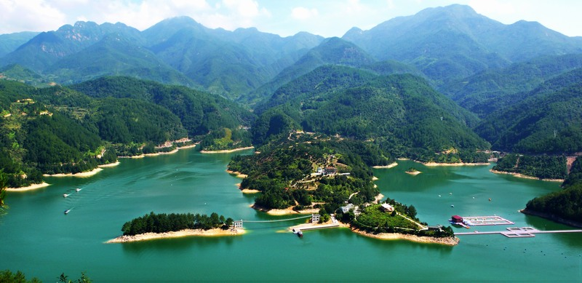
D4 | 当日行程结束，用完晚餐后入住云和酒店！
D5 | 用完早餐后—古堰画乡（摄影创作基地，这里有国家重点文物保护单位--通济堰，有古街古亭古埠头、青瓷古窑址、大大小小的古村落和古樟树群，含单程游船，约1.5-2小时）。 |  | 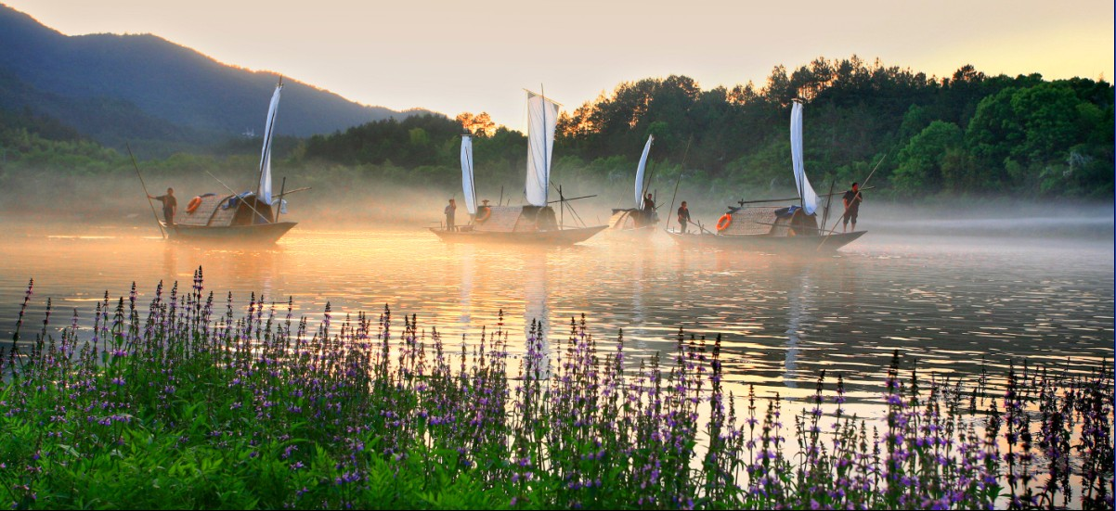
D5 | 用完中餐后返程，全部行程结束。
二、行程包含内容：
1、仙都景区、三溪天门坪漂流、河阳古民居、云和梯田、云和仙宫湖、古堰画乡景区门票及烧饼、豆腐丸制作体验项目。
2、高级旅游大巴车五天全程接送。
3、四星级酒店4晚住宿。
4、含9顿正餐，中餐按50元/人/餐，晚餐按60元/人/餐。
5、全程导服、保险、矿泉水等综合费用。
以上行程安排20人成团，5天疗休养费用2000元/人。

